2.3 CRK-PAYMENT

Document Ver.1.0

CHAI Edge 개발
2026. 08. 14

개정 이력
[표 1] 개정 이력
Version | Update | Contents | Author
1.0 | 2026.08.14 | CRK-PAYMENT v0.1.0 기술 연동 가이드 초안 작성 | 김대한

Contents
1. Overview
2. 설치 및 실행
3. REST API
4. SSE 및 단말기 이벤트
5. 결제 통신 규격
6. 환경 변수 및 로깅
7. 상태 판정 및 예외처리
8. 검증 및 참고 문서

1. Overview
1.1 목적
CRK-PAYMENT는 카드 단말기(CAT)와 상위 애플리케이션 사이에서 결제 요청을 중계하는 FastAPI 기반 Payment Gateway입니다. 하나의 asyncio 프로세스에서 HTTP REST API, Server-Sent Events(SSE), CAT TCP 서버를 함께 실행하며 토큰 결제와 Samsung Pay 거래를 처리합니다.

1.2 처리 흐름
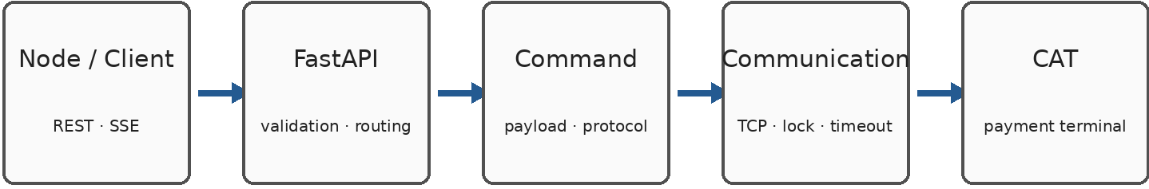
[그림 1] CRK-PAYMENT 요청 처리 흐름
1. Node/Client의 REST 요청을 FastAPI가 Pydantic schema로 검증하고 command 계층에 전달합니다.
2. command 계층이 CAT 전문을 생성하고 Communication이 단일 transaction lock, timeout, TCP 송수신을 담당합니다.
3. CAT가 먼저 보낸 PS/PA/PR 요청은 Action Manager가 처리하며 결과를 SSE event로 상위 애플리케이션에 전달합니다.

1.3 주요 구성
[표 1] CRK-PAYMENT 주요 구성 및 역할
구성 | 역할
API router | /status, 토큰·Samsung Pay 승인/취소, /sse endpoint 제공
Action Manager | CAT 선행 요청(PS/PA/PR) 처리 및 SSE event 발행
Command / Payload | 입력 검증, service code별 payload build/parse, domain result 변환
Communication | TCP read/write, transaction 직렬화, timeout, ENQ/ACK/EOT handshake
Config / Exceptions | 환경 변수 검증, logging 설정, RFC 7807 오류 응답

2. 설치 및 실행
※ 해당 내용은 ‘장비 설치 및 환경 세팅 메뉴얼’에 적힌 내용을 구체화한 것입니다.
2.1 사전 요구 사항
• Python 3.14 이상
• uv 패키지 관리자
• CAT 단말기가 EdgePC의 CAT TCP 서버 주소/포트로 접속할 수 있는 네트워크 구성
• 상위 애플리케이션이 FastAPI 주소/포트에 접근 가능한 네트워크 구성
2.2 설치 및 시작

cd CRK-PAYMENT
uv sync
uv run src/main.py
[그림 2] CRK-PAYMENT 설치 및 실행 명령어
기본 API 서버는 127.0.0.1:8001, CAT TCP 서버는 0.0.0.0:5000에서 시작합니다. FastAPI 문서는 /docs, OpenAPI JSON은 /openapi.json에서 확인할 수 있습니다.
2.3 최초 확인 순서
1. CAT 단말기를 CAT_HOST:CAT_PORT에 연결하고 서버 로그에서 TCP 연결 상태를 확인합니다.
2. GET /status를 호출하여 response_code를 확인합니다.
3. GET /sse를 연결한 뒤 단말기에서 토큰 초기화, Samsung Pay 초기화 또는 RFID 입력을 발생시켜 event 수신 여부를 확인합니다.
4. Swagger UI(/docs)에서 승인 API request schema를 확인하고 테스트 거래를 수행합니다.
5. 취소 거래는 원 승인번호, 승인일자와 vankey_hash 또는 vankey를 보존한 뒤 수행합니다.

주의 API_HOST 기본값은 127.0.0.1이므로 다른 호스트에서 API를 호출해야 하면 API_HOST를 명시적으로 변경해야 합니다. CAT 거래 API를 호출하기 전에 CAT TCP 연결이 먼저 성립되어 있어야 합니다.

3. REST API
3.1 Endpoint
[표 2] CRK-PAYMENT REST API 및 SSE Endpoint 목록
Method | Path | 설명
GET | /status | CAT 상태 확인(PC)
POST | /payment/token/approve | 토큰 결제 승인(D8)
POST | /payment/token/cancel | 토큰 결제 취소(D9)
POST | /payment/samsung-pay/approve | Samsung Pay 승인(D1)
POST | /payment/samsung-pay/cancel | Samsung Pay 취소(D7)
GET | /sse | CAT 선행 이벤트 SSE stream
3.2 Token Payment
Token 승인 요청의 amount는 1~9자리 숫자 문자열이며 vankey_hash는 24 ASCII 문자입니다. items는 최대 5개이며 상품명은 5자, 수량은 1~99, 상품 총액은 0~999,999 범위입니다.

POST /payment/token/approve
Content-Type: application/json
{
"amount": "5000",
"vankey_hash": "ABCDEFGHIJKLMNOPQRSTUVWX",
"items": [{"name":"상품A","quantity":1,"total_price":5000}]
}
[그림 3] 토큰 결제 승인 API 요청 예시
승인 응답은 status(Y/N), authorization_number, authorization_date, card_info, vankey, response_code, message를 반환합니다. HTTP 통신이 정상이어도 CAT 승인 거절은 HTTP 200 응답 안의 status/response_code로 표현됩니다.

POST /payment/token/cancel
{
"amount": "5000",
"original_authorization_number": "12345678",
"original_authorization_date": "260814",
"vankey_hash": "ABCDEFGHIJKLMNOPQRSTUVWX"
}
[그림 4] 토큰 결제 승인 API 응답 예시
3.3 Samsung Pay
[표 3] Samsung Pay 승인·취소 요청 필드 및 제약사항
구분 | 필드 | 제약
승인 | amount | 1~9자리 숫자 문자열
승인 | authorization_type | PRE_AUTH(0x00) 또는 PURCHASE(0x01)
승인 | items | 최대 5개; Item 규칙은 Token 승인과 동일
취소 | original_authorization_number | 정확히 8자
취소 | original_authorization_date | YYMMDD 6자리 숫자
취소 | vankey | 현재 schema/payload 기준 정확히 16 ASCII 문자

POST /payment/samsung-pay/approve
{
"amount": "5000",
"authorization_type": "PURCHASE",
"items": []
}
POST /payment/samsung-pay/cancel
{
"amount": "5000",
"original_authorization_number": "87654321",
"original_authorization_date": "260814",
"vankey": "ABCDEFGHIJKLMNOP"
}
[그림 5] Samsung Pay 승인 및 취소 API 요청 예시
3.4 공통 응답 데이터
[표 4] 결제 API 주요 응답 필드 및 설명
필드 | 설명
status | CAT 거래 상태 Y 또는 N
response_code | ResponseCode enum의 1-byte 값(int)
message | CAT 응답 메시지(EUC-KR decode)
authorization_number | 승인 거래에서 반환되는 승인번호
vankey / vankey_hash | 승인·취소 또는 토큰 생성에 사용되는 결제 식별 값
card_info | SERIAL_NUMBER, ACQUIRER_ID/NAME, ISSUER_ID/NAME, MERCHANT_ID, DATE_TIME

주의 PaymentTokenApproveRequest와 SamsungPayApproveRequest의 items는 타입상 Optional이지만 Field(...)로 선언되어 있어 현재 API schema에서는 key 자체가 필수입니다. 상품이 없으면 "items": [] 또는 null을 명시하는 방식으로 연동하는 것이 안전합니다. 또한 승인 응답의 authorization_date는 코드에서 CardInfo.DATE_TIME 값을 그대로 사용하며 별도 6자리 truncation을 수행하지 않습니다.

4. SSE 및 단말기 이벤트
4.1 Unified SSE
GET /sse는 CAT가 먼저 보낸 요청을 상위 애플리케이션으로 전달하는 text/event-stream입니다. 별도 query parameter는 없으며, client 연결이 끊기거나 애플리케이션 shutdown이 발생할 때 stream을 종료합니다.
[표 5] CRK-PAYMENT SSE Event 종류 및 발생 조건
Event | 발생 조건 | data
tx_token_generate | CAT PS 수신 후 TQ 토큰 생성 성공 | status, vankey_hash, card_info, response_code, message
tx_token_generate_error | PS→TQ 처리 중 예외 또는 status != Y | {"error": "..."}
samsung_pay_init | CAT PA 요청 수신 | {}
rfid_init | CAT PR 요청 수신 | {"data": "10-byte RFID data"}
4.2 Device-initiated 처리
1. Communication._read()는 message_type=REQUEST인 전문을 rx_request_queue로 분리합니다.
2. Action Manager는 PS, PA, PR service code만 구현하여 처리합니다.
3. PS 수신 시 EdgePC가 TQ transaction을 실행하고 결과를 tx_token_generate 또는 tx_token_generate_error로 발행합니다.
4. PA는 samsung_pay_init, PR은 10자리 RFID 데이터를 rfid_init event로 발행합니다.
○ 4.3 SSE wire format

curl -N http://127.0.0.1:8001/sse
event: rfid_init
data: {"data": "1234567890"}
event: samsung_pay_init
data: {}

[그림 6] CRK-PAYMENT SSE 연결 및 Event 수신 예시

주의 현재 구현은 하나의 asyncio.Queue를 모든 SSE 연결이 공유합니다. 여러 SSE client가 동시에 연결되면 동일 event를 broadcast하는 구조가 아니라 queue item을 경쟁적으로 소비할 수 있으므로, 연동 기준은 단일 SSE consumer로 두는 것이 안전합니다.

5. 결제 통신 규격
5.1 Protocol Frame
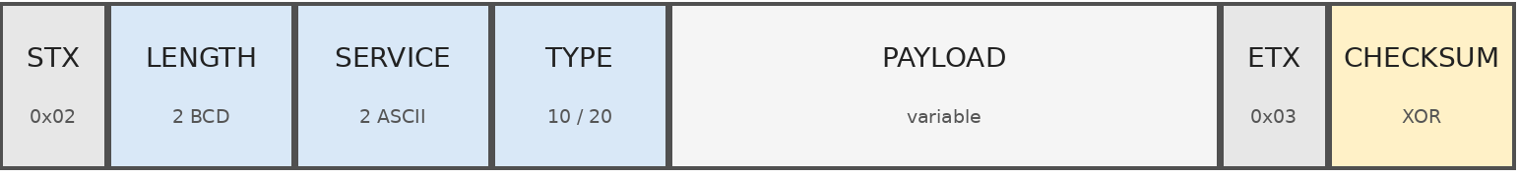
[그림 7] CRK-PAYMENT protocol frame 구성
length는 2-byte BCD이며 전체 frame 길이는 payload 길이 + 9로 계산합니다. message_type은 REQUEST="10", RESPONSE="20"입니다. checksum은 STX와 checksum byte를 제외하고 length부터 ETX까지의 byte를 XOR하여 계산합니다.

5.2 TCP-40 Control Handshake
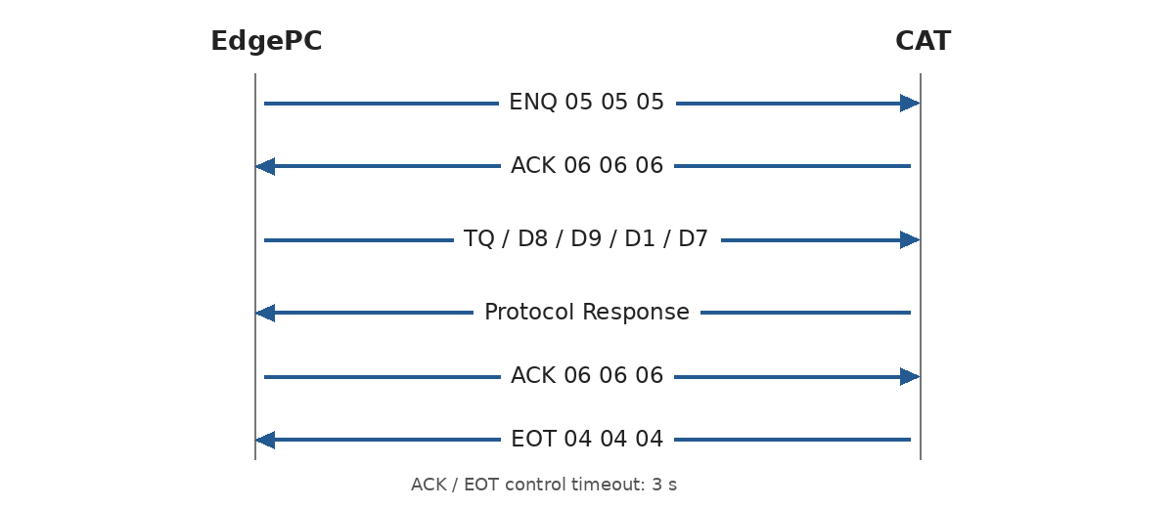
[그림 8] TQ/D8/D9/D1/D7 transaction handshake
TQ, D8, D9, D1, D7은 ENQ→ACK→전문→응답→ACK→EOT 순서로 동작합니다. ACK/EOT control frame 대기시간은 각각 3초이며 별도 재시도는 없습니다. PC(device check)는 control handshake를 사용하지 않는 legacy flow입니다.

5.3 Service Code matrix
[표 6] CRK-PAYMENT Service Code 정의 및 처리 경로
Code | 기능 | 현재 코드 경로
PS | Token initialize | CAT→EdgePC; Action에서 TQ 실행
TQ | Token generate | EdgePC→CAT; handshake
D8 / D9 | Token approve / cancel | REST→CAT; handshake
PA | Samsung Pay initialize | CAT→EdgePC; SSE 발행
D1 / D7 | Samsung Pay approve / cancel | REST→CAT; handshake
PR | RFID initialize | CAT→EdgePC; SSE 발행
AC | Age check | const/payload 정의; 현재 Action/API 미연결
PC | Device check | GET /status; no control handshake

6. 환경 변수 및 로깅
설정은 src/config.py에서 환경 변수로 읽으며 애플리케이션 시작 시 한 번 검증합니다. 잘못된 값은 RuntimeError로 이어져 시작이 실패합니다.
[표 7] CRK-PAYMENT 환경 변수 및 기본 설정값
환경 변수 | 기본값 | 설명
COMM_TIMEOUT | 120.0 | CAT 전문 응답 대기 및 request write timeout(초)
SHUTDOWN_TIMEOUT | 10.0 | graceful shutdown 전체 task 대기시간(초)
API_HOST | 127.0.0.1 | FastAPI bind address
API_PORT | 8001 | FastAPI port; 1~65535
CAT_HOST | 0.0.0.0 | CAT TCP server bind address
CAT_PORT | 5000 | CAT TCP server port; 1~65535
LOG_LEVEL | INFO | DEBUG/INFO/WARNING/ERROR/CRITICAL
LOG_FORMAT | text | text 또는 json
6.1 설정 예시

export API_HOST=0.0.0.0
export API_PORT=8001
export CAT_HOST=0.0.0.0
export CAT_PORT=5000
export COMM_TIMEOUT=120
export SHUTDOWN_TIMEOUT=10
export LOG_LEVEL=INFO
export LOG_FORMAT=text
uv run src/main.py
[그림 9] CRK-PAYMENT 환경 변수 설정 및 실행 예시

6.2 Logging
text 형식은 "timestamp - logger - level - message", json 형식은 timestamp/level/logger/message 필드로 출력합니다. uvicorn.access는 WARNING으로 낮춰 과도한 access log를 줄입니다.

주의 PAYMENT_RECOVERY INFO 로그에는 수동 복구에 필요한 authorization_number, vankey, vankey_hash 등이 마스킹 없이 기록됩니다. 운영 환경에서는 해당 로그의 접근 권한, 수집 대상과 보존 기간을 결제 정보 정책에 맞게 제한해야 합니다.

7. 상태 판정 및 예외처리
7.1 CAT ResponseCode
[표 8] CRK-PAYMENT CAT 응답 코드 정의
Code | 이름 | 의미
0x00 | SUCCESS | 정상
0xB0 | TIMEOUT | CAT transaction timeout
0xB1 | CANCEL | 사용자/거래 취소
0xB2 | CONDITION_FAIL | 조건 불충족
0xB3 | FORMAT_ERROR | 전문 형식 오류
0xB4 | SERVICE_UNAVAILABLE | 서비스 사용 불가
0xB5 | ERROR_RF | RF 오류
0xB6 | ERROR_VAN | VAN 오류
0xC0 | ERROR_POS | POS 오류
0xC1 | NETWORK_ERROR | 네트워크 오류
0xC2 | NOCHK_NETWORK | 네트워크 미확인
0xFF | ERROR | 기타 오류

7.2 HTTP Error mapping
[표 9] CRK-PAYMENT 예외 처리 및 HTTP 응답 매핑
예외 | HTTP | Problem type
ValidationError / Pydantic validation | 400 | urn:payment-gateway:error:validation
ProtocolError | 502 | urn:payment-gateway:error:protocol
CommunicationError | 503 | urn:payment-gateway:error:communication
TimeoutError | 504 | urn:payment-gateway:error:timeout
DeviceError | 422 | urn:payment-gateway:error:device
ConfigurationError / unexpected | 500 | configuration / internal

7.3 현재 구현 기준 연동 주의사항
• GET /status는 현재 response_code와 무관하게 JSON의 status 필드를 "ok"로 반환하므로 상태 판정은 response_code(0x00 SUCCESS 여부)를 기준으로 하는 것이 안전합니다.
• Communication.fetch()는 asyncio.Lock으로 모든 CAT transaction을 직렬화하므로 동시에 여러 REST 요청이 들어와도 CAT wire transaction은 서로 interleave되지 않습니다.
• Communication 인스턴스가 reader/writer 상태를 하나만 보관하므로 프로세스당 CAT 1대 연결을 전제로 운용하는 것이 안전합니다.
• handshake 중 timeout 또는 CommunicationError가 발생하면 현재 CAT connection을 abort/close합니다. 다음 거래 전 재연결이 필요합니다.
• PC 응답 payload가 DeviceCheckResponse와 ErrorPayload 어느 쪽으로도 parse되지 않으면 SERVICE_UNAVAILABLE(0xB4)로 정규화합니다.

8. 검증 및 참고 문서
8.1 기본 검증
[표 10] CRK-PAYMENT 테스트 항목 및 검증 범위

uv sync
uv run python -m unittest discover -s tests -v
uv run src/main.py
검증 영역 | 현재 test coverage
Protocol | enum round-trip, BCD length, golden frame bytes, checksum 오류
Payload | Token/Samsung Pay/RFID/Device payload golden bytes 및 round-trip
TCP read | fragmented control/protocol frame, malformed control frame
Handshake | ENQ/ACK/EOT 정상·timeout·out-of-order·disconnect·write failure
Concurrency | 동시 transaction이 wire에서 interleave되지 않음을 검증
Domain/API 경계 | frozen dataclass, CardInfo 외부 JSON shape 유지
Recovery log | 통신 실패 전 request key 기록, full vankey/vankey_hash 기록

8.2 현장 점검
1. CAT 연결 후 GET /status의 response_code가 0x00인지 확인합니다.
2. GET /sse 연결 상태에서 PS/PA/PR 단말기 이벤트가 기대한 event name으로 전달되는지 확인합니다.
3. Token 또는 Samsung Pay 승인 후 authorization_number와 복구에 필요한 key 값을 저장합니다.
4. 원 승인정보로 취소 요청을 수행하고 status, response_code, message를 확인합니다.
5. 문제 발생 시 service_code/phase 로그와 PAYMENT_RECOVERY 로그, CAT 재연결 시점을 함께 보존합니다.

8.3 저장소 기준 파일
[표 11] CRK-PAYMENT 주요 소스 파일 및 용도
파일 | 용도
README.md | 실행·환경 변수·API 개요
src/api/manager.py / schemas.py | REST/SSE endpoint와 request/response schema
src/payment/const.py / structure.py / payload.py | service code, frame, payload 규격
src/payment/manager.py / command.py | TCP transaction, handshake, command 처리
tests/test_payment_protocol.py | protocol/payload/domain 검증
tests/test_payment_handshake.py | TCP-40 handshake 및 장애 시나리오 검증
spec/* | 저장소에 포함된 원본 전문 참고 자료(본 가이드 동작 설명은 src 코드 기준)

주의 본 문서는 CRK-PAYMENT package version 0.1.0, FastAPI app version 2.0.0의 현재 source code를 기준으로 작성하였습니다. schema 설명문과 실제 제약이 충돌하는 항목은 실행 코드의 제약을 우선하여 기재하였습니다.

